**Лабораторна робота №1.**

Виконав: Грищук Олександр

Distributed version-control system Git

**Мета роботи**: ознайомитися системами керування версіями. Дослідити та отримати практичні навики щодо створення найпростішої програми та власного репозиторію.

**Завдання на лабораторну роботу:**

Ознайомитись з теоретичними відомостями, ретельно опрацювати матеріал. Вміти давати пояснення термінам та поняттям: система керування версіями; централізовані та розподілені системи контролю версіями; репозиторій; приватні та відкриті репозиторії; GitHub.

**Практична частина**

1. Відкрийте папку, в якій знаходяться файли проекту. З контекстного меню виберіть Git Bash Here , і у вікні, що відкрилося введіть команду:

$ git init

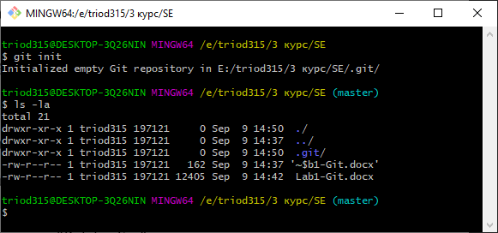

2. Авторизуйтесь для внесення подальших змін, вкажіть своє ім’я та електронну пошту



3. Створіть в папці з проектом файл «.gitignore» для постійного виключення з файлів зі змінами, що відстежуються, тимчасових файлів та файлів, що автоматично генеруються компіляторам та компоновщиком.

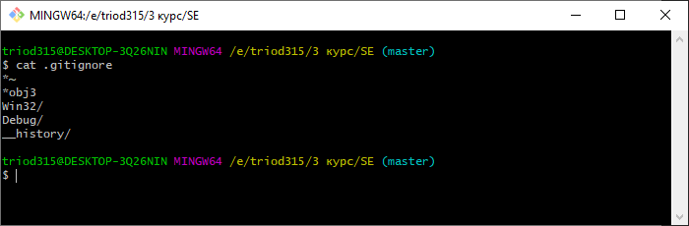

4. Імпортування папки в Git.

Необхідно зайти в поточну папку проекту і виконати команду git init

